3η κατασκευή- Καρτέλα μηνυμάτων με κινητό μέρος

Υλικά:

Διάφορα χαρτόνια

Ρίγα

Μολύβι

Ψαλίδι

Γόμα

Αυτοκόλλητη ταινία (διπλής όψης)

Οδηγίες:

1. Σχεδιάζουμε και κόβουμε ένα κομμάτι χαρτόνι με διαστάσεις 11εκ. Χ 5εκ. (παράρτημα 1)

2. Μετρούμε και φέρουμε γραμμές στο πίσω μέρος. (παράρτημα 1)

3. Αφαιρούμε προσεκτικά το κεντρικό ορθογώνιο.

4. Σχεδιάζουμε μια καρδούλα σε πιο χοντρό χαρτόνι και την κόβουμε στη μέση. Κολλούμε το ένα μισό στο μπροστινό μέρος του χαρτονιού. (φωτ. 1)

5. Κόβουμε μια λωρίδα με διαστάσεις 12εκ. Χ 2εκ. (παράρτημα 2).

6. Κολλούμε το άλλο μισό της καρδίας πάνω στη λωρίδα για να μπορεί να κινείται.

ΠΡΟΣΟΧΗ: Η λωρίδα τοποθετείται πίσω από το χαρτόνι και η καρδία μπροστά. (φωτ. 2)

7. Στερεώνουμε στο πίσω μέρος, γύρω από την κινητή λωρίδα, αυτοκόλλητη ταινία διπλής όψης. (φωτ. 3,4)

8. Κόβουμε ένα δεύτερο χαρτόνι, προτιμότερο άλλου χρώματος, με διαστάσεις 11εκ. Χ 5εκ. (παράρτημα 3)

9. Καλύπτουμε με αυτό το πίσω μέρος, για να κρατηθεί η λωρίδα.

10. Γράφουμε στο παράθυρο το μήνυμα που θέλουμε.

11. Μετακινούμε αριστερά τη λωρίδα για να κρύψουμε το μήνυμα. Μετακινούμε δεξιά τη λωρίδα για να εμφανίσουμε το μήνυμα. (φωτ. 5,6)

Σημ:

Η καρδούλα μπορεί να αντικατασταθεί με οποιοδήποτε άλλο σχέδιο. Τι λέτε για ένα χαμόγελο και το μήνυμα: «ΟΛΑ ΘΑ ΠΑΝΕ ΚΑΛΑ!»; Ή ένα πασχαλινό αυγό και να ευχηθούμε: «ΚΑΛΟ ΠΑΣΧΑ!»;

Παράρτημα 1

11εκ.(όλο)

1εκ. 2εκ.

2εκ

5εκ.

2εκ

(Οι γραμμές σχεδιάζονται στο πίσω μέρος.)

Παράρτημα 2

Παράρτημα 3

11εκ.

5εκ

Φωτ. 1

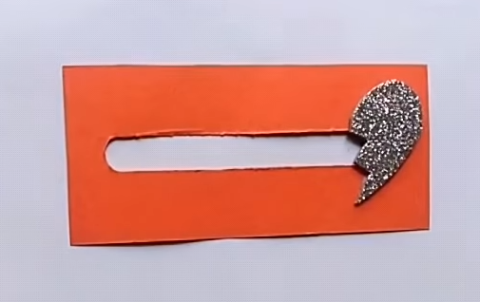

Φωτ. 2

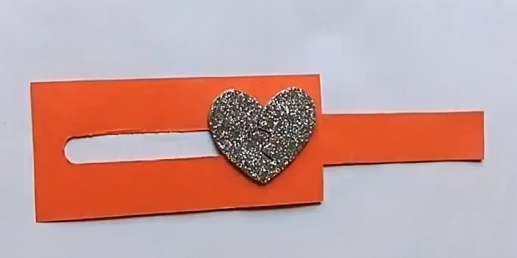

Φωτ. 3,4

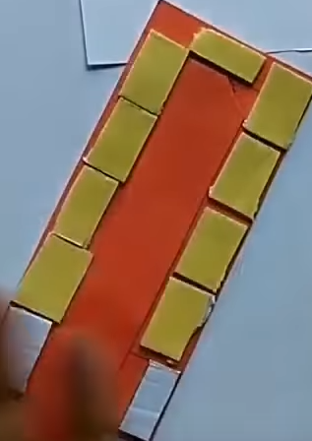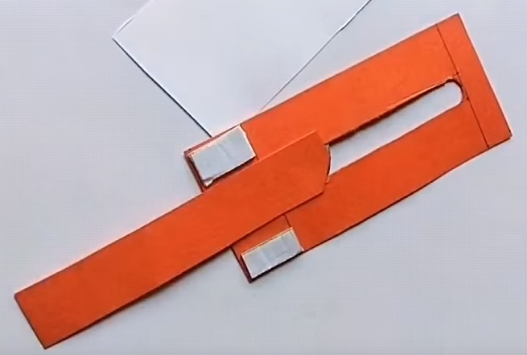

Φωτ. 5,6

